**МвПД**

**Тема 2: Функции менеджмента**

**Игошев Р. В.**

**П50-4-21**

**Практическая работа на тему**

**«Ситуационная задача»**

**8. Практическая работа «****Решение ситуационных задач по оценке систем мотивации труда».**

**Выполнить задание.**

**Исходные данные:**

* Общество с ограниченной ответственностью «Волна» занимается доставкой строительных материалов, а также оказанием услуг по вывозу всех

видов мусора. Грузоперевозки осуществляются самосвалами: японского производства (2-5 тонн), ЗиЛ (5-6 тонн), КамаЗ (10-15 тонн), МаЗ (10-20 тонн), Howo (25-30 тонн).

* Адрес ООО «Волна»: Московская область, г. Воскресенск, ул. Локомотивная 37, тел.: (496-44-155-44). (496-44-155-43)
* Вид деятельности: предоставление услуг грузоперевозок.
* Цели бизнеса - предоставление услуг грузоперевозок и получение максимально возможной прибыли, путем увеличения выручки и рентабельности,

фокусируясь на конкурентных преимуществах.

* Компания работает на рынке грузоперевозок с 2011 года. За это время она зарекомендовала себя, как надежный и ответственный партнер.

Перечень постоянных клиентов компании насчитывает более 20 предприятий.

* Перечень доставляемых грузов разнообразный.
* Со своими клиентами компания готова заключить договора на постоянную основу. Кроме того, возможны все виды расчетов: наличный,

безналичный, электронные деньги (Яндекс деньги).

* В компании работают 30 человек.

**8. Практическая работа «Решение ситуационных задач по оценке систем мотивации труда».**

**Описание проблемы.**

В последнее время наблюдается экономический спад в ООО «Волна», падение финансовых показателей. Нарушение эффективности работы (объемы, временные параметры), а также снижение качества работы — брак, жалобы клиентов на качество обслуживания; несоблюдение технологических норм.

Нарушения временных параметров работы — намеренное или привычное замедление темпа работы, затягивание работы; срыв плановых сроков выполнения.

Трудовая дисциплина — прогулы, опоздания; низкая исполнительность; конфликты между руководителями и подчиненными. Высокая текучесть кадров.

**Действие.**

Руководство компании обеспокоено данными проблемами и решает разобраться и исправить сложившуюся ситуацию.

Прежде, чем разбираться, каковы причины низкой мотивации труда персонала, важно понять какие признаки появляются при возникновении подобной ситуации.

В качестве одного из методов исследования было выбрано анкетирование сотрудников, которые охотно согласились участвовать в данном проекте.

Данные интервью были помещены в таблицу.

**На основании данных анкет получены результаты, представленные в таблице по 5 бальной шкале.**

|  |  |  |  |  |  |
| --- | --- | --- | --- | --- | --- |
| **Факторы мотивации** | **Мастер** | **Водитель** | **Кладовщик** | **Бухгалтер** | **Оператор** |
| **1. Размер заработной платы** | **3** | **4** | **3** | **4** | **4** |
| **2. Сам процесс выполняемой работы** | **3** | **4** | **4** | **3** | **4** |
| **3. Перспективы**  **профессионального и служебного роста** | **2** | **1** | **2** | **1** | **3** |
| **4. Взаимоотношения с непосредственным руководителем** | **2** | **3** | **3** | **2** | **2** |
| **5. Важность и ответственность выполняемой работы** | **3** | **3** | **4** | **3** | **4** |
| **6. Условия труда (шум,**  **освещенность, температура чистота и др.)** | **3** | **3** | **3** | **4** | **4** |
| **7. Надежность места работы, дающая уверенность в завтрашнем дне** | **1** | **1** | **1** | **1** | **2** |
| **8. Насколько эффективно организована работа в целом** | **3** | **2** | **4** | **2** | **3** |
| **9. Взаимоотношения, сложившиеся с товарищами по работе** | **3** | **2** | **2** | **4** | **2** |
| **10. Режим работы (сменность)** | **3** | **2** | **3** | **4** | **3** |
| **11. Полезность, нужность Вашей работы** | **3** | **3** | **3** | **3** | **4** |
| **12. Благоприятный психологический климат** | **2** | **1** | **2** | **1** | **3** |

**Удовлетворенность персонала работой в ООО «Волна»**

**Таблица №1**

**Проанализируйте таблицу и предложите свои выводы по исправлению ситуации в ООО «Волна».**

1. По данной таблице постройте диаграмму факторов мотивации сотрудников.

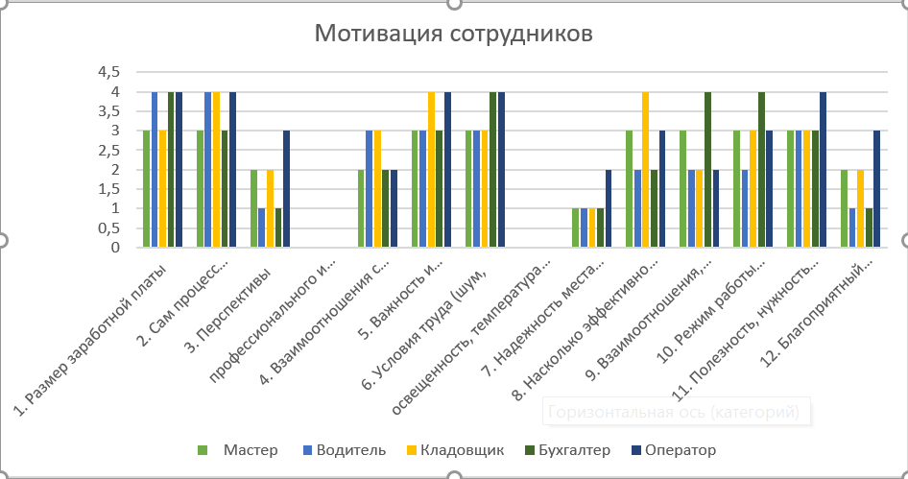

Рисунок 1 – Диаграмма факторов мотивации сотрудников

1. Предложите свои действия по улучшению мотивации персонала и улучшению ситуации в ООО «Волна».

Разберем каждого по отдельности:

Мастер: данный рабочий удовлетворен качествами работы, если не учитывать те, которые возникли в последнее время. Мастеру нужна более стабильная почва под ногами, и, скорее всего, при выходе на прежний уровень качества коллектива его проблемы сами собой отпадут.

Водитель: У водителя схожая ситуация с мастером. Большинство его проблем связаны с текущей непростой ситуацией, при этом его еще больше устраивают остальные факторы, чем мастера.

Кладовщик: Кладовщика не устраивает лишь один фактор: нестабильность работы. С ним работают все те же правила, что и для вышеописанных.

Бухгалтер: Бухгалтера беспокоят отсутствие карьерного роста и неприятная обстановка в коллективе. Здесь необходимо повысить взаимопонимание сотрудников и решить вопрос перспективы. Его личные отношения его устраивают, но неприятный климат дает о себе знать. Возможно следует добавить новые должности с соответствующими повышениями з/п.

Оператор: среди всех, оператор самый удовлетворенный и мотивированный сотрудник. Его тоже беспокоят сложившиеся обстоятельства, но не настолько критично как остальных. Большинство факторов мотивации имеют для него положительный характер.

Вывод: Большинство проблем сотрудников уйдут вместе с неустойчивым положением компании. Компания продолжительное время стогнирует, что влияет на настроение и мотивацию сотрудников. Кроме этого, следует исправить отсутствие карьерного роста и решить вопрос перспективов компании.